Olá turminha do Infantil IV !

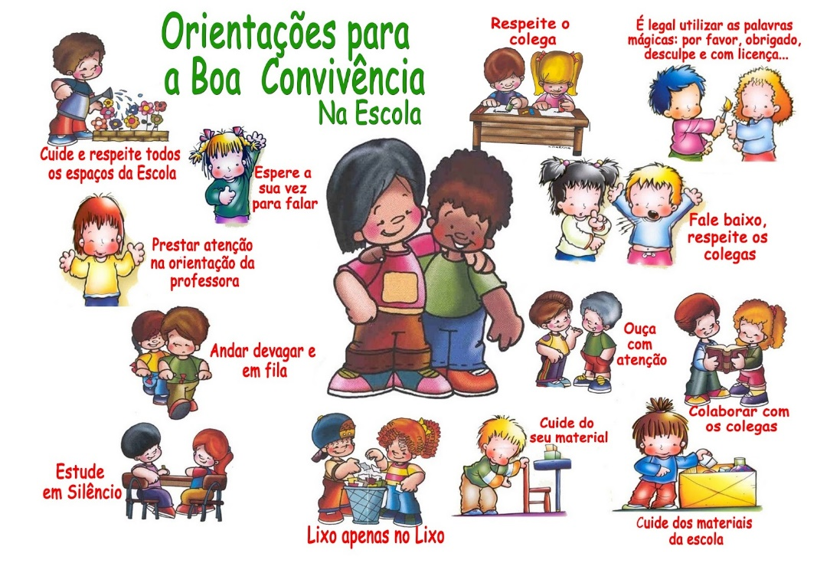
Hoje vamos fazer um cartaz sobre as regras e combinados da nossa sala. Vamos lá ?

